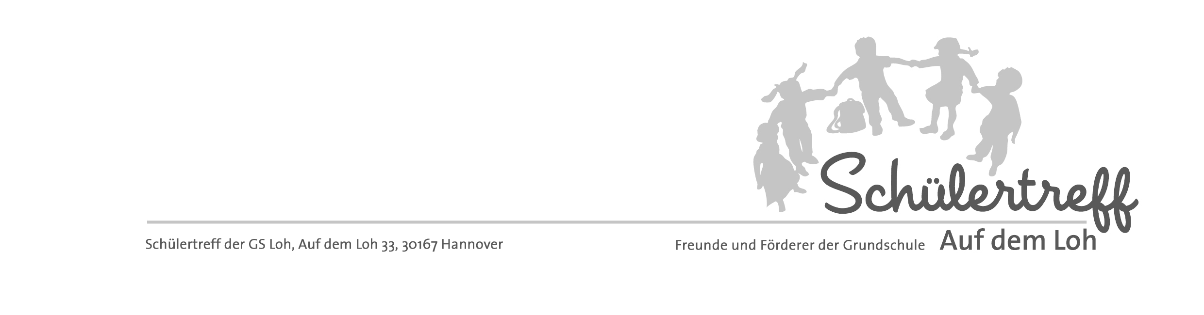
Hannover, 14.12.2022

Liebe Eltern,

während der Weihnachtsferien haben wir Freitag, den 23.12.2022 und im neuen Jahr von Montag, den 02.01.2023 bis Freitag, den 06.01.2023 von 8.00 – 16.00 Uhr geöffnet.

Die Planung der Betreuung Ihres Kindes ist nur möglich, wenn wir wissen, wann Ihr Kind während dieser Zeit im Schülertreff anwesend sein wird.
Dazu geben Sie uns bitte die Anmeldung ausgefüllt bis Montag, den 19.12.2022 im Schülertreff ab.

Die Anmeldung für Ihr Kind / Ihre Kinder ist verbindlich. Bei Krankheit oder Verhinderung bitten wir um eine kurze Mitteilung.
An kostenpflichtig geplanten Ausflugstagen muss für eine kurzfristige Absage eine Stornierungsgebühr von 5,00 € erhoben werden.

Die Kosten für besondere Unternehmungen werden zunächst vom Schülertreff ausgelegt. Abschließend erhalten Sie wie gewohnt eine Übersicht der durchgeführten Aktionen und Kosten. Die jeweilige Summe bezahlen Sie dann bitte im Schülertreff. (Geld bitte unbedingt passend mitgeben oder mitbringen)

Bitte geben Sie Ihren Kindern täglich ein Frühstück mit!

Wir wünschen Ihnen frohe Weihnachten und einen guten Rutsch ins neue Jahr.

Mit freundlichem Gruß

Das Schülertreff-Team ☺

Bürozeiten: Mo. – Fr. 10:00 Uhr bis 11:30 Uhr Betreuungszeiten: Mo. – Fr. von 12:00 Uhr bis 17:00 Uhr

Schülertreff Mobil : 0173 9337073 Email Adresse: info@schuelertreff-hannover.de

Schülertreff Tel: 0511/168 49045

Mein Kind

______________________________________________________
Vorname, Name

wird an folgenden Tagen den Schülertreff besuchen (bitte kreuzen Sie an):

 |  | Montag, den 02.01.2023 | ❑
 |  | Dienstag, den 03.01.2023 | ❑
Freitag, den 23.12.2022 | ❑ | Mittwoch, den 04.01.2023 | ❑
 |  | Donnerstag, den 05.01.2023 | ❑
 |  | Freitag, den 06.01.2023 | ❑
…bleibt während der Ferien zu Hause, eine Betreuung ist nicht nötig  Üstra (-ferien) Karte  | ❑

_____________________________________________________________
Datum und Unterschrift

Bürozeiten: Mo. – Fr. 10:00 Uhr bis 11:30 Uhr Betreuungszeiten in den Ferien: Mo. – Fr. von 08:00 Uhr bis 16:00 Uhr

Schülertreff Mobil : 0173 9337073 Email Adresse: info@schuelertreff-hannover.de

Schülertreff Tel: 0511/168 49045

